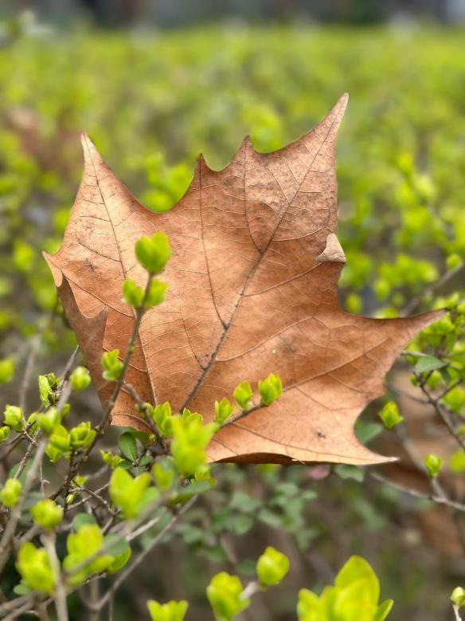
LAB阈值：(0, 100, 8, 127, -62, 127), #枯黄色阈值
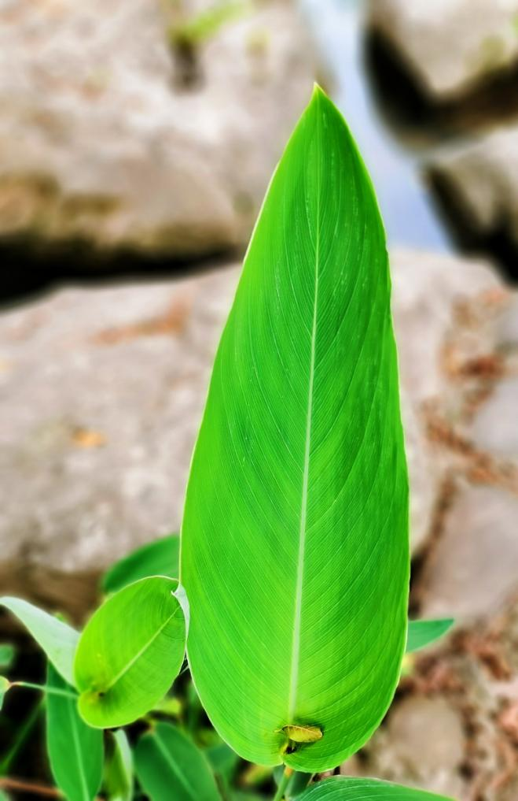
(42, 100, -128, -17, 6, 66)

(85, 100, -34, 127, 44, 98)黄色

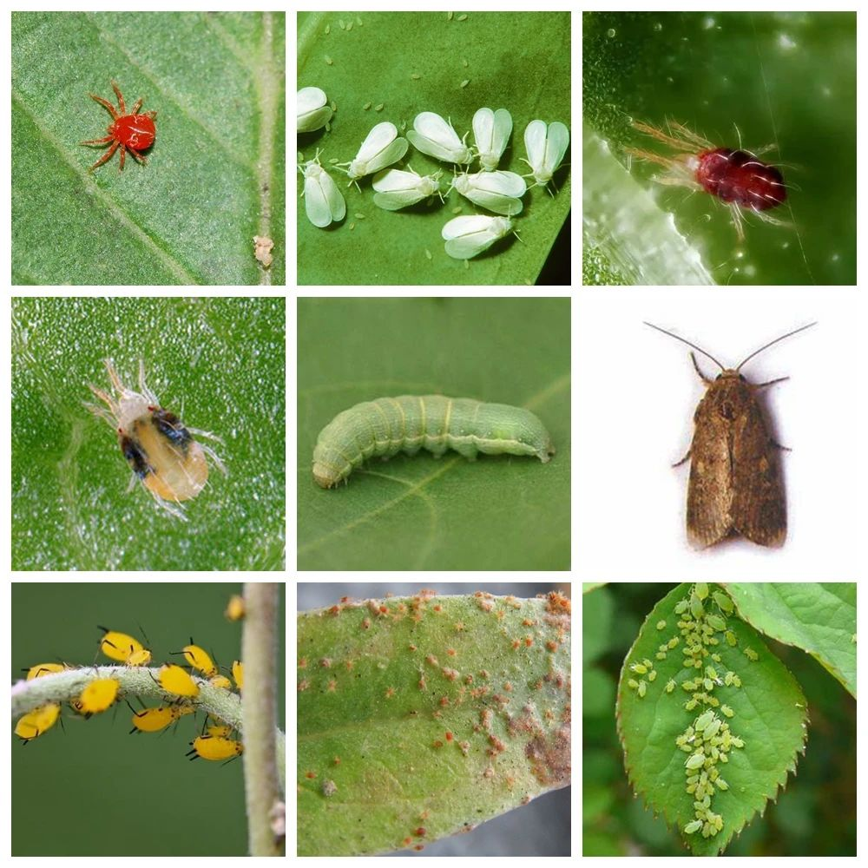

第一行

红蜘蛛 (左上)
通用名：Red Spider Mite (最常用)
学名：Tetranychus urticae (二斑叶螨 / 棉叶螨)
白粉虱 (中上)
通用名：Whitefly (粉虱总称) / Greenhouse Whitefly (温室白粉虱)
学名：Bemisia tabaci (烟粉虱) / Trialeurodes vaporariorum (温室白粉虱)
叶螨 / 锈螨 (右上)
通用名：Gall Mite (瘿螨) / Rust Mite (锈螨)
学名：Aceria spp. (具体种类需根据寄主确定)

第二行

叶螨成虫 (左中)
通用名：Spider Mite (叶螨 / 红蜘蛛)
学名：Tetranychus cinnabarinus (朱砂叶螨)
夜蛾幼虫 (中中)
通用名：Noctuid Caterpillar (夜蛾幼虫) / Armyworm / Cutworm
学名：Spodoptera litura (斜纹夜蛾) / Helicoverpa armigera (棉铃虫)
夜蛾成虫 (右中)
通用名：Noctuid Moth (夜蛾成虫) / Owlet Moth
学名：Noctuidae (夜蛾科，统称)

第三行

蚜虫 (左下)
通用名：Aphid (总称) / Cotton Aphid (棉蚜) / Yellow Aphid (黄蚜)
学名：Aphis gossypii (棉蚜) / Aphis nerii (夹竹桃蚜)
红蜘蛛危害状 / 爆发期 (中下)
通用名：Spider Mite Infestation (红蜘蛛虫害)
状态描述：Heavy Mite Infestation / Mite Blotch (螨斑)
蚜虫 / 叶蝉 (右下)
通用名：Green Aphid (绿蚜) / Leafhopper (叶蝉，视具体形态)
学名：Myzus persicae (桃蚜) / Empoasca spp. (叶蝉类)

